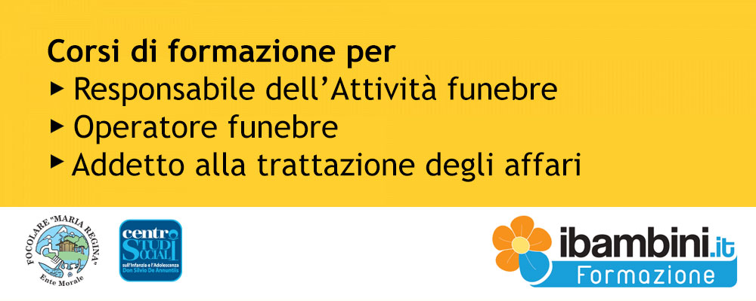
SCHEDA DI PRE-ISCRIZIONE
(da inviare per e-mail: centrostudi@ibambini.it o via fax 085/9463199)

Cognome.………………………………………………Nome.………………………………………………
Nato/a…………………………………………………………………..il…………………...…………………
Residente a…………………………………………………….……….........Cap…….............Pr…………
Via/Piazza..……………………………………………………..……………………..…n…………………...
Tel……………………………………………………cellulare……………………………….……………...
E-mail …………………………………………………………………………………………………………
CHIEDE

di essere preiscritto ad uno o più dei seguenti Corsi:
Corso per Responsabile dell’Attività funebre
Corso per Operatore funebre/Necroforo
Corso per Addetto alla trattazione degli affari

La quota di iscrizione potrà essere rateizzata. Sconto di € 100,00 a chi si iscrive a 2 corsi, Sconto di € 200,00 a chi si iscrive ai tre Corsi. Sconti e agevolazioni per iscrizioni di gruppo per le imprese funebri.

Ai sensi del D.lgs. n. 196/2003 le informazioni fornite verranno trattate per finalità di gestione amministrativa del Corso (contabilità, logistica, formazione elenchi). I dati potranno essere utilizzati per la creazione di un archivio ai fini dell’invio (via e-mail, fax o a mezzo posta) di proposte per corsi ed iniziative di studio future del Centro Studi Sociali sull’Infanzia e l’Adolescenza. Potrete accedere alle informazioni in nostro possesso ed esercitare i diritti di cui all’art.7 della legge (aggiornamento, rettifica, integrazione, cancellazione, trasformazione o blocco dei dati trattati in violazione di legge, opposizione al trattamento dei dati, ecc.) inviando una richiesta scritta al titolare del trattamento all’indirizzo del Centro Studi Sociali sull’Infanzia e l’Adolescenza.

Data_____________ Firma___________________________________

